Для падаўлення замінаюць акустычных перашкод выкарыстоўваюць іх адрозненне ад рэгіструюцца сігналаў па спектральным, амплітудным і часовым характарыстыках. Намі выкарыстоўваецца рэгістрацыя сігналаў па амплітудным аналізу, якая лічыцца ў цяперашні час больш перспектыўным метадам. Такі аналіз сігналу дазваляў лёгка здушыць (зрэзаць) ілжывых сігналаў дыскрымінатарам, аб'яднаным з папярэдніх узмацняльнікам. Паколькі навакольны шум абмежаваны зверху частотамі парадку 50-100 кГц [8,9], ліквідацыя нізкачашчынных складнікаў дазваляла істотна абмежаваць праходжанне на рэгістратар ілжывых сігналаў, звязаных з шумам. З распаўсюджваннем на адлегласць моцна памяншаецца высокачашчынная складнік АЭ-сігналу. Гэтая сітуацыя была ўлічаная намі пры выбары паласы прапусканні папярэдняга ўзмацняльніка, г.зн. яна абраная ў інтэрвале частот ад 100 кГц да 1000 кГц. Калі пьезоэлемент нагружаны на актыўны супраціў узмацняльнага каскаду Rвх, то дысперсія шуму забівае прапарцыйна актыўнай складнікам імпедансу электрычнай ланцугу з паралельна уключаных Zпп і Rвх . Пры малых у параўнанні з Re [Zпп (ω)] значэннях уваходнага супраціву ўзмацняльніка сярэднеквадратычнае Значэнне шумавы напружання на яго ўваходзе прапарцыйна вх , а напружанне сігналу - R . Па гэтым імкнуліся павысіць ўваходны супраціў ўзмацняльніка да значэння 2 кім , пры гэтым шунтаванне пьезоматериала ўваходных ланцугом ўзмацняльніка можна было занядбаць.

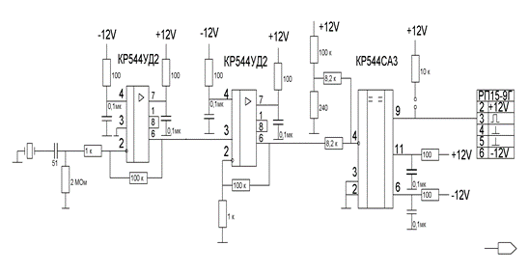ўзмацняльніка сігнал падаваўся на ўваход дыскрымінатара, паказанага на мікрасхеме КР544СА3 (мал. 6). Рыс. 6. Прынцыповая электрычная схема папярэдняга ўзмацняльніка акустыка-эмісійнага дэфектаскопа [4]. Узровень дыскрымінацыі вызначаецца суадносінамі выходных супраціваў 100 Ом і 100 Ом і мае значэнне 10 мВ. Каэфіцыент узмацнення папярэдняга ўзмацняльніка роўны 40 дБ. Ўзмацняльнік з дыскрымінатарам змантаваны на друкаванай плаце, якая размяшчаецца непасрэдна ў корпусе пьезодатчика. Харчаванне папярэдняга ўзмацняльніка з дыскрымінатарам ажыццяўляецца па высакавольтным кабелю, па якім сігналы перадаюцца праз блок пераўтварэнні ў кампутар. Прымяненне дадзенай схемы дазволіла павысіць памехаабароненасці ўзмацняльніка па ланцугах харчавання.